# Evaluación final de construcción de software



## Equipo de desarrollo

| Integrante | Apellidos y nombres de los integrantes del equipo de desarrollo (ordenado alfabéticamente) |
| --- | --- |
| 1 | Chavez Perez Hector |
| 2 | Muñico Tadeo Layoned |
| 3 | Soto Montes Jesús |
| 4 | Zegarra Talaverano Jeffry Aarón |
| 5 |  |
| 6 |  |

## Ítem uno

Historia de usuario detallada: HU002.

| Identificador | HU002 |
| --- | --- |
| Nombre | Editar asignatura |
| Descripción[1] | Como docente, quiero editar los datos de una asignatura con la finalidad de actualizar el catálogo. |
| Puntos de historia (días ideales) | 0.5 |
| Criterios de aceptación | Al editar una asignatura se debe informar si el proceso se realizó con éxito o no mostrando una notificación. |
|  | Al editar una asignatura con el mismo nombre se debe informar que el proceso no se realizó con éxito . |
|  | Al editar una asignatura debe mostrar los cambios en la tabla asignaturas de la base de datos. |
|  | El campo *nombreAsignatura* no debe estar vacío. |
|  |  |

### Revisión

| Criterio | Comentario | Realizado por | Solucionado |
| --- | --- | --- | --- |
| Completo | Conforme | Héctor |  |
| Consistente | Conforme | Héctor |  |
| Negociable | Conforme | Jesús |  |
| Valiosa | Conforme | Héctor |  |
| Estimable | Conforme | Jesús |  |
| Pequeña | Conforme | Héctor |  |
| Comprobable | Conforme | Jesús |  |

Wireframe para la historia de usuario: HU002[2].

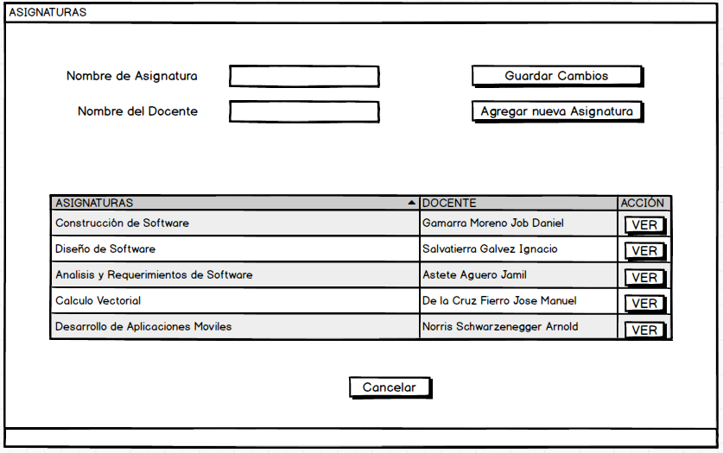

### 

1. Como [rol], quiero [descripción de la funcionalidad] para poder [beneficio o descripción de la consecuencia].  
   Yo como un [rol], necesito [descripción de la funcionalidad], con la finalidad de [beneficio o descripción de la consecuencia].
2. Para los wireframe de cada historia de usuario puede utilizar: Lucichart, Balsamiq, Adobe xd, Pencil, etc.